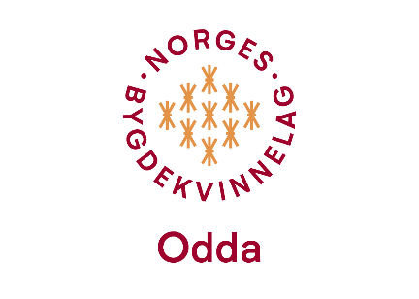
Julemøte i Ladies Circle sine lokaler på Kalvanes den 08.12.2025
kl. 18:00.
Det var ein regnfull aften, då 7 damer frå Odda Bygdekvinnelag og 12 damer frå Ladies Circle møttest på Kalvanes. Damene frå OBK var tungt lasta med premiar og årer til loddsalet. Damene frå LC hadde pynta fint i nyoppussa lokaler, og diska opp med nydeleg gløgg og julebakst.
Leiaren i LC opna med å informere om formålet til organisasjonen deira. M.a. å auke medlemmene si kjennskap til andre sine livstilhøve og å utvikle medlemmene til sjølvstendig tenking og opptreden, i viten og toleranse. Emblemet deira skal forestille rokken sitt hjul – eit kvinnesymbol frå gamal tid. Kvar sprosse deler hjulet opp i seks hjerter som symboliserer: Vennskap, toleranse, tillit, ærlegdom, positivitet og nestekjærleik.
Praten gjekk rundt bordet, og alle koste seg. Ei av damene i LC hadde laga ein spennande Quiz. Vi vart delt opp i fleire lag, og forsøkte å løyse gåtene med liv og lått. Det vart jubel i det vinnande laget. Etter matøkta med delikate tapasrettar, var det tid for åresal. Dette vart ein suksess, og begge laga vart einige om å gje inntekta til «Drømmeflyet». Ansette i Widerøes Flyveselskap held dugnad og arrangerer opplevelsar for kreftsjuke barn. Kvart år arrangerer dei ei heilt spesiell reise dei kallar «Drømmeflyet». Ei reise kor kreftsjuke barn og familiane får oppleve ein dag fylt med glede, latter og magiske augeblikk. Ikkje vanskeleg å gje til eit slikt godt formål.
Anita informerte om at Sanitetskvinnene og NBK er nevnt i Statsbudsjettet i samband med Beredskap og Omsorg i framtidige kriser og katastrofer.
Ho fortalde vidare om beredskap, og kva vi kan bli bedne om å gjere i ei krise, og kva vi må førebu oss på. Dette er frå det offentlege førebels ikkje heilt avklart.
Temaet vart diskutert rundt bordet. LC har førebels ikkje fått noko henvending frå det offentlege.
Etter dette vart det på tide å takke for ein kjekk kveld, og å ynskje kvarandre ei god jul.
Odda, 5. januar 2026
Evelyn Rabbe

